

Poniedziałek 25.05.2020

**Temat: Zmiękczenia**

Kochani dzisiaj zapoznamy się z zasadami pisowni zmiękczeń.

Zakończenia –iść piszemy w takich wyrazach , jak: liść, złość, sześć.

Przed literami oznaczającymi samogłoski piszemy si, zi, ci, ni, dzi, np. Kasia, niosła, dziecko.

Przed literami oznaczającymi spółgłoski piszemy ś, ć, ź, dź np. ćma, śpi.

Na końcu czasowników w l.poj. piszemy ś, ć, ź, ń, dź, np. struś, łodź, paź.

Zapoznajcie się z zadami pisowni zmiękczeń w Waszym podręczniku na str.44 i 45.

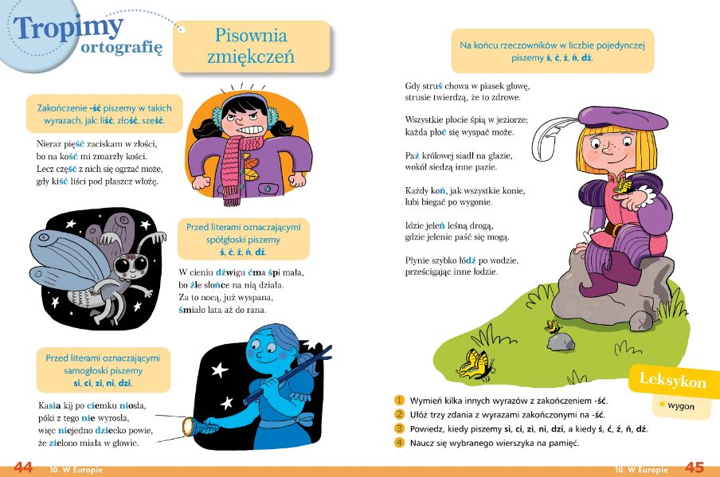

Obejrzyjcie filmiki utrwalające Wasze wiadomości:

Ś czy si? <https://www.youtube.com/watch?v=CzcTap4HegU>

Miejsce i i ć? <https://www.youtube.com/watch?v=DVqHfKmvK6c>

Pora na trochę zabawy☺ rozwiążcie interaktywne zadania:

1. <https://wordwall.net/resource/1023063/ortografia/zmi%c4%99kczenia-si-%c5%9b>
2. <https://wordwall.net/resource/1096542/wstaw-w-miejsce-kropek-zmi%C4%99kczenie-si-%C5%9B-ci-%C4%87-zi-%C5%BA-dzi-d%C5%BA>
3. <https://wordwall.net/resource/2094845/terapia-logopedyczna/utrwalanie-g%c5%82oski-%c4%87-ci>

Z matematyki w dalszym ciągu będziemy się uczyć o połowie i ćwierci odnosząc się tym razem do pieniążków. W Waszych podręcznikach na str. 121 znajdziecie zadania wyjaśniające to zagadnienie . Zapoznajcie się z nimi a następnie rozwiążcie zadania w kartach pracy na str.18 i 19.

Zadanie dla chętnych:

<https://view.genial.ly/5ea1e76c6489ab0dc21f2ed5/learning-experience-challenges-zmiekczenia>

**Jutro możecie otrzymać 15 diamentów za zadania obowiązkowe, oraz 5 diamentów czerwonych za zadanie dla chętnych.**

**Powodzenia!!!**